En caso de que usted no posea impresora, por favor firmar por medio de la APP: Signply los documentos enviados y una vez ingresemos nuevamente a la oficina de ASO3M se requiero del documento firmado físicamente. Para que lo tome en cuenta. Por favor no se olvide de adjuntar la copia de su cédula por ambos lados:
Adjuntamos el paso a paso para la respectiva firma:

Esta es la APP: SIGNply
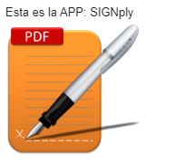

Paso a Paso:
Paso No 1 - Se descarga la APP y se abre:
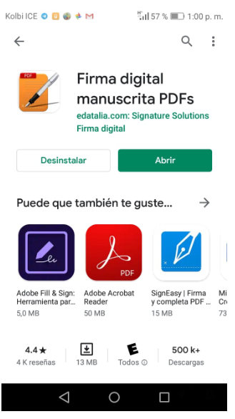

Paso No 2 - Elegir Archivo correspondiente:
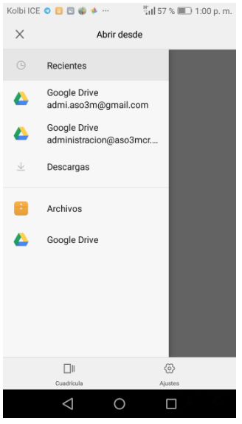
Paso No 3- Permitir Acceso a SIGNply para firmar
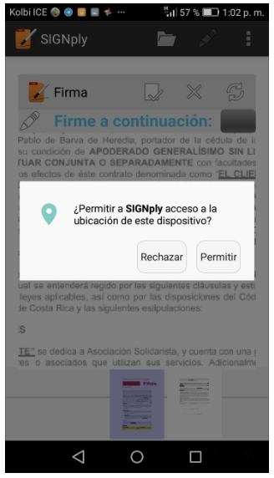

Paso No 4: elige en la parte superior derecha frente al monitor el lápiz, aparecerá este recuadro negro que se debe guiar (dando click sobre el cuadro y sostenerlo) al lugar donde quieres firmar
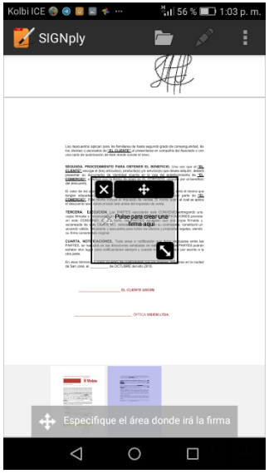

Paso No 5: Firmar con el dedo y darle el símbolo de:  para que guarde la firma:
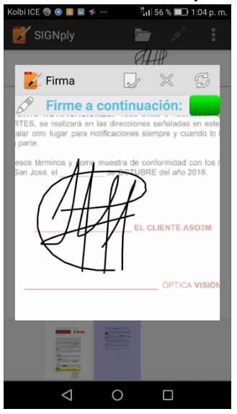

Paso No 6: Una vez firmado el documento debería de verse de la siguiente forma:
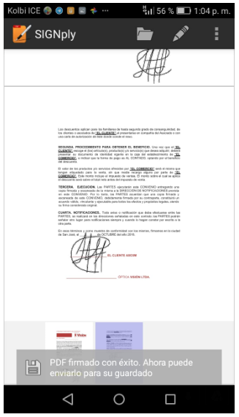

Paso No 7: Una vez que esto está listo, en los tres puntos horizontales de la parte superior derecha frente al monitor se debe elegir: ENVIAR PDF a...
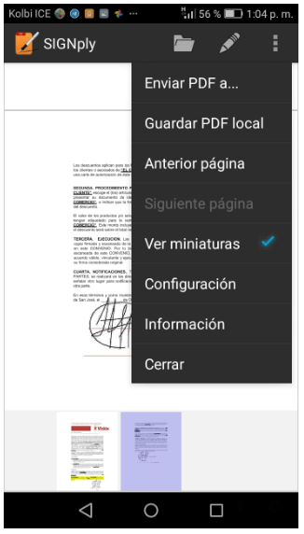

Paso No 8: Elegir Whatsapp o si ya tiene sincronizado su correo electrónico con el celular enviar por correo:
IMPORTANTE: Este último paso No 8, al enviar al whatsapp es solamente para que tenga facilidad de enviarlo por correo electrónico.
La ley no nos permite aceptar este documento desde su whatsapp sino solo desde su correo electrónico de 3M.

